# Flex栅格系统（一）

## 什么是栅格系统

## 什么是Flex

## 继承性

## 怎么实现

### 实现目标

对如下的HTML代码

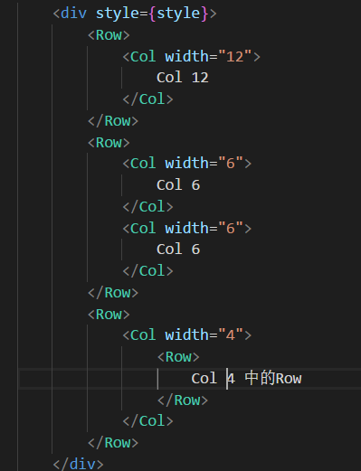

实现如下的栅格化，

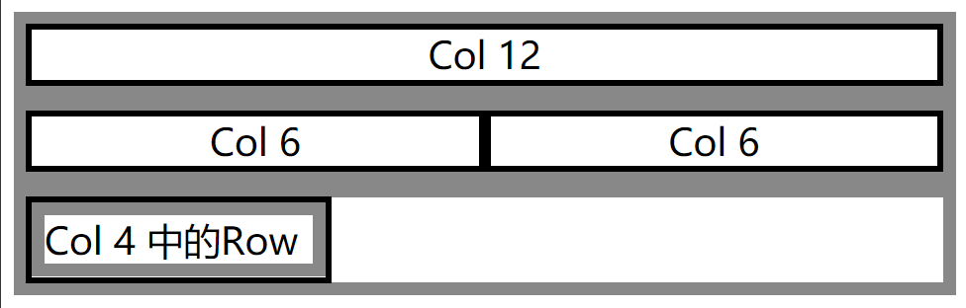

1，灰框为一行Row，黑框为一列Col

2，Row和Col可以互相嵌套如下

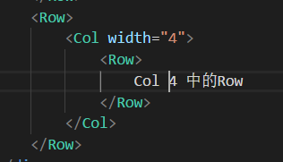

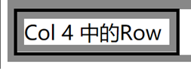

灰黑灰 => Row Col Row

3，Col的长度可以控制

### 实现思路

栅格需要有行和列，我们可以将行设置为Flex容器，将列设置为Flex子项。

为什么呢？

因为我们偏爱，习惯于从上往下阅读，也就是需要固定的宽度，不限的高度。 也就是我们希望列数固定，行数不限。

Flex容器有包裹性，可以被内容撑开，无所谓从上往下，从左往右的浏览顺序。Flex子项可以被固定宽度。这里我们不希望他水平的撑开我们的容器，那么我们就需要固定水平上的宽度，也就是固定列的宽度。而不需要在意高度，也就是不需要固定行数。

所以我们将Row设置为Flex容器，将Col设置为固定宽度的Flex子项，Flex子项的属性不会被继承，并赋予其一定自由度的宽度设置方法。

于是：

<Row>组件的CSS

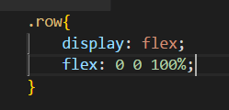

其Render

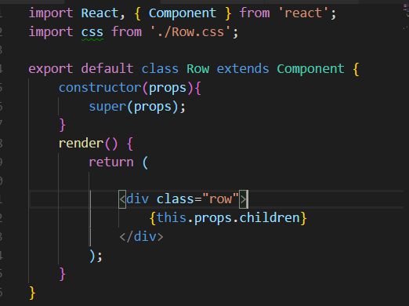

<Col>组件的CSS

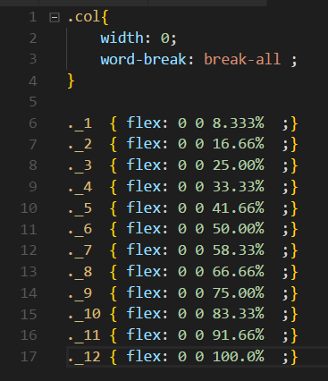

其Render

这里传width属性来动态的为Col组件的class赋值

